高一上学期培训中心数学讲义04
指数函数与对数函数 2015.11.21
基础知识:
题型与方法
一.指数、对数运算
例题1：设，若对于任意的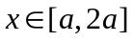，都有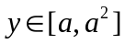满足方程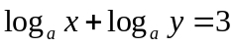，这时的取值集合为( B )
A．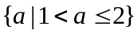 B．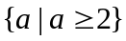 C．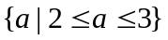 D．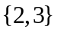
练习：
1.函数f(x)=a^{x}(a>0且a≠1)在区间[1,2]上的最大值比最小值大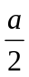，则a等于 ( A )
A.或 B. C. 或2 D. 或
2.已知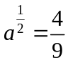(a>0) ，则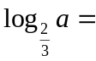 4 .
3.设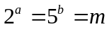，且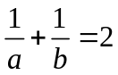，则A
A.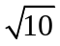 B.10 C.20 D.100
4.已知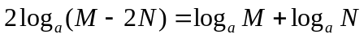，则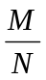的值为（ B ）
A. B.4 C.1 D、4或1
5.已知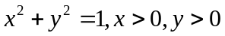，且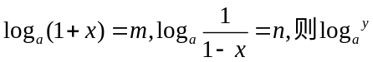等于（ D ）
A.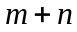 B. C.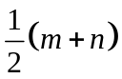 D.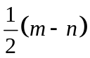
二.比较大小
例题2. 已知x,y∈R,且3^{x}+5^{y}≥3^{−y}+5^{−y},则x与y满足( A )
A.x+y≥0 B. x+y≤0 C. x−y≥0 D. x−y≤0
6.若，则（ C ）
A．<< B．<< C． << D． <<
7.若，则的大小关系是 n>m>0或m>1>n>0 ．

三.求定义域
例题3. 设f(x)＝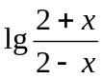，则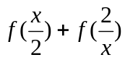的定义域为=________(－4,－1)(1，4)________.
8．函数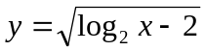的定义域是 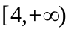 .
9.函数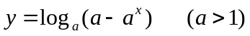的定义域为 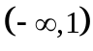 .

四.图像与应用
10.函数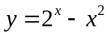的图像大致是A
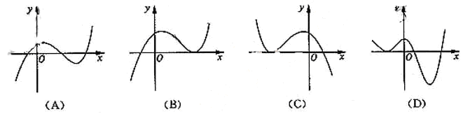
11.若函数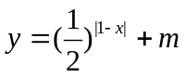的图象与x轴有公共点，则m的取值范围是（ B ）
A．m≤－1 B．－1≤m<0 C．m≥1 D．0<m≤1
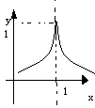解：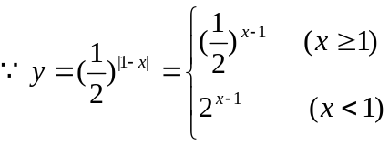，
画图象可知－1≤m<0.

五.指数、对数方程
12．方程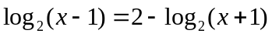的解为 .
解：考察对数运算.原方程变形为，即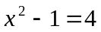，得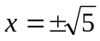.且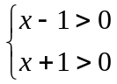有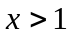.从而结果为.
13.方程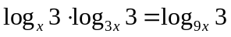的解为 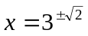 ．

14．设关于的方程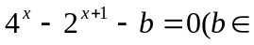R），
（1）若方程有实数解，求实数b的取值范围；
（2）当方程有实数解时，讨论方程实根的个数，并求出方程的解.
解：（1）原方程为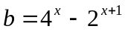，
，
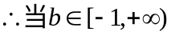时方程有实数解；
（2）①当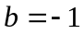时，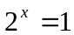，∴方程有唯一解；
②当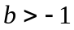时，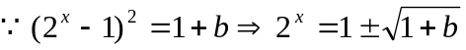.
的解为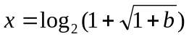；
令
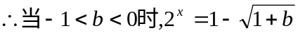的解为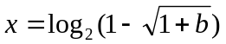；
综合①、②，得
1）当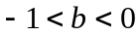时原方程有两解：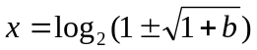；
2）当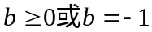时，原方程有唯一解；
3）当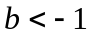时，原方程无解.
六.单调性与奇偶性
15.判断函数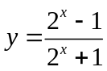的奇偶性________值域是_______.
A.奇函数 B.偶函数 C.既奇又偶函数 D.非奇非偶函数

16.判断函数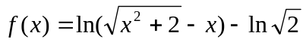的奇偶性___________. 奇函数．
17.若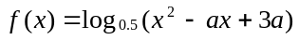在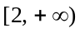上递减，则实数的取值范围为 −2<a≤4 .

思考：若的值域为R，则实数的取值范围为 .
若的定义域为R，则实数的取值范围为 .

18.设函数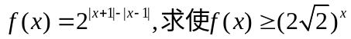的取值范围.
解：由于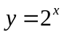是增函数，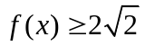等价于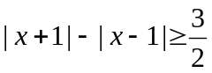 ①
1)当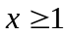时，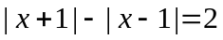，①式恒成立；
2)当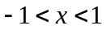时，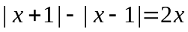，①式化为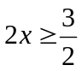，即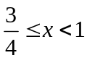；
3)当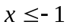时，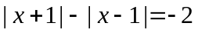，①式无解；
综上的取值范围是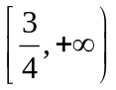.
练习：
1.设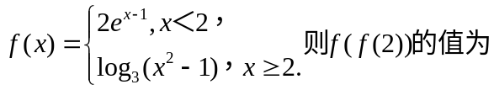（ C ）
A．0 B．1 C．2 D．3
解： 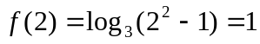，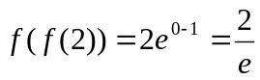.
2.设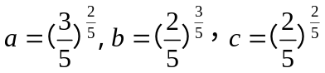，则a，b，c的大小关系是A
A.a＞c＞b B.a＞b＞c C.c＞a＞b D.b＞c＞a
3.设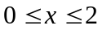，则函数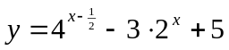的最大值和最小值分别为 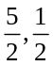 ．

4.若满足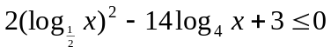，则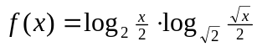的最大值和最小值分别为 

